**ВНИМАНИЕ! Этот вариант почти не пересекается с оригинальным сюжетом произведения, данные о расстояниях между городами могут не совпадать с реальными, а также здесь отсутствуют задания 5-9, 11-13, 15-20 и 22-25. Просьба не включать логику касаемо происходящих вещей и не воспринимать всё всерьёз!**

Прочитайте текст и выполните задания 1-5.

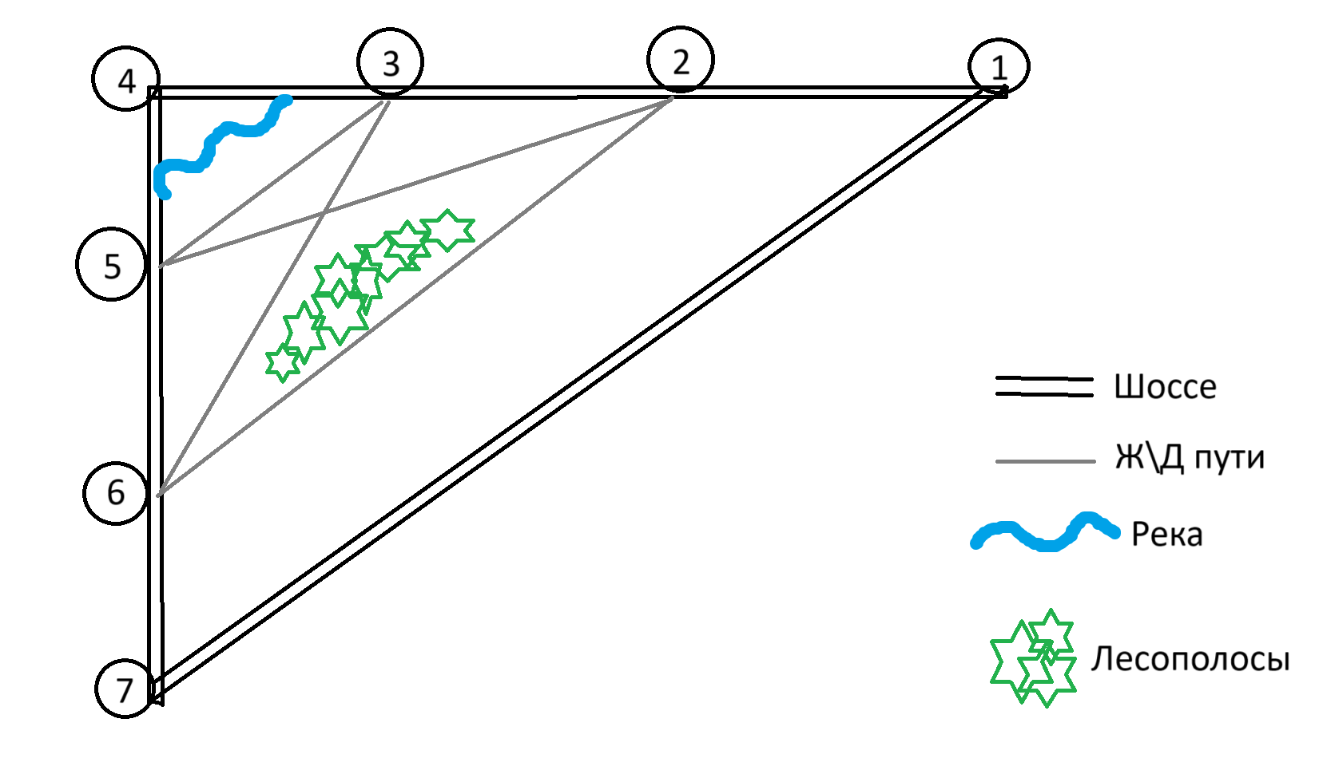Ипполит Матвеевич и Остап Бендер отправляются на поиски драгоценностей мадам Петуховой, зашитых в одном из стульев мастера Гамбса. Последний предполагаемый стул находится в Ялте. Выезжать они собираются из Старгорода. Есть прямой путь от Старгорода до Ялты по шоссе. Есть и второй путь: можно выехать из Старгорода, доехать до Чебоксар, повернуть на другое шоссе под прямым углом и добраться до Ялты. Есть ещё вариант: доехать до посёлка Васюки, сесть на поезд до Пятигорска и добраться до Ялты уже по шоссе. Можно доехать до Москвы, сесть на поезд, доехать до Минеральных вод по железной дороге и добраться до Ялты.

От Старгорода до Васюков 600 км, от Москвы до Чебоксар 730 км, от Чебоксар до Пятигорска 1650 км, от Минеральных вод до Ялты 930 км.

**№1.** Укажите, под какими номерами расположены эти города

|  |  |  |  |  |
| --- | --- | --- | --- | --- |
| Город | Чебоксары | Старгород | Москва | Ялта |
| Номер |  |  |  |  |

**№2.** Найдите расстояние от Старгорода до Чебоксар по шоссе. Ответ дайте в километрах.

**№3.** Найдите расстояние от Старгорода до Ялты по прямой. Ответ дайте в километрах.

**№4.** Сколько минут потратят на дорогу Остап Бендер и Ипполит Матвеевич, если поедут через Пятигорск и Москву по железной дороге мимо лесополос?

**№10.** Всего есть 10 абсолютно пустых стульев и 2, которые имеют в себе некоторые секреты. Какова вероятность того, что путешественникам достанется пустой стул?

**№14.** В амфитеатре театра «Колумб» всего 24 ряда. В первом ряду 16 мест, а в каждом следующем на 3 места больше, чем в предыдущем. Сколько всего мест в амфитеатре?

**№21.** Поезд, двигаясь равномерно со скоростью 93 км/ч, проезжает мимо только что высаженного Остапа Бендера, идущего в том же направлении по платформе со скоростью 3 км/ч, за 8 секунд. Найдите длину поезда в метрах.